纤维素制取乙醇技术
顾思杰 16300720087

私家车的普及使得我们的出行变得更加方便，但是随着私家车的普及大量使用矿物燃料带来的环境问题日益严重，寻找可再生的清洁能源成为当前迫在眉睫的任务。酒精被誉为可再生绿色能源燃料，由于其燃烧污染小、容易运输和贮藏，在价格上酒精也可与汽油相竞争，因此，酒精成为最有可能取代石油的新能源，具有巨大的开发前景。1996 年，美国可再生资源实验室（NREL） 研究开发出利用纤维素废料生产酒精的技术，由美国哈斯科尔工业集团公司建立了一个1MW稻壳发电示范工程，年处理稻壳1.2×104t，年发电量800×104kW，年产酒精2500t。
一、技术原理
（1）直接发酵法
直接发酵法就是以纤维素为原料进行直接发酵，不需要进行酸解或酶解前处理过程。这种工艺设备简单，成本低廉，但酒精产率不高，易产生有机酸等副产物。其难点在于很难找到高效的酒精发酵菌株。另外，为解决该法乙醇产量低、易产生有机酸等副产物的问题，可以采用混合菌直接发酵。例如热纤梭菌能分解纤维素，乙醇产率较低（约50％），热硫化氢梭菌不能利用纤维素，但二者混合发酵，乙醇产率可达70％，并且可将乙醇与乙酸的比值提高10 倍以上。
（2）间接发酵法
间接发酵法先用纤维素酶水解纤维素,酶解得到的糖液进行发酵。此法中乙醇产物的形成受末端产物、低浓度细胞以及基质的抑制。为了克服乙醇产物的抑制,必须不断的从发酵罐中移出乙醇,采取的方法有:减压发酵法、快速发酵法等。对细胞进行循环利用,可以克服细胞浓度低的问题。筛选在高糖浓度下存活并能利用高糖的微生物突变株,以及使菌体分阶段逐步适应高基质浓度,可以克服基质抑制。
（3）糖化、发酵二段发酵法
先进行纤维素水解，生成葡萄糖；再将葡萄糖作为发酵碳源，进一步发酵生成酒精。酒精产物的形成主要受末端产物抑制，为了提高酒精产率，必须不断地将其从发酵罐中移出。采取方法有减压发酵法、快速发酵法。对细胞进行循环使用，可克服细胞浓度低的问题。筛选在高糖浓度下存活并能利用高糖的微生物突变株，以及使菌体分阶段逐步适应高基质浓度也可克服基质抑制
（4）同步糖化发酵法(SSF法)
纤维素的酶水解和发酵糖化产生酒精的过程在同一装置内连续进行，这样酶水解的产物葡萄糖因菌体的不断发酵而被利用，消除了因葡萄糖浓度较高而对纤维素酶的反馈抑制作用。纤维素酶的最适温度为50℃，酵母发酵温度在37～40℃，最终产物乙醇对纤维素酶和微生物的活性、中间产物木糖对水解过程都有抑制作用。解决方法是选用耐热酵母菌或耐热酵母菌与普通酵母菌混合发酵，以解决最适温度差异问题；通过基因工程在酒精发酵菌中引入利用木糖的基因，减弱木糖的抑制作用；采用非等温同步糖化发酵法（NSSF），使2 个阶段保持各自的最适温度，提高酒精产率。
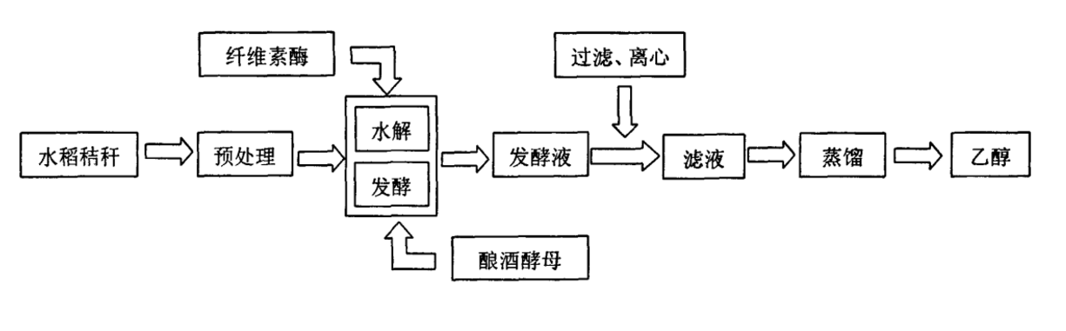
同步糖化发酵法的工艺流程图

（5）固定化细胞发酵法（fermentation with immobilized cells）
用载体将酵母细胞固定起来进行酒精发酵，不仅可以增加细胞密度，而且可以反复循环使用，减少酵母增殖消耗的糖分，提高了发酵强度和产物产率。根据固定原理的不同，可分为吸附法、包埋法和共价键（交联） 法三大类。常用的载体有明胶、海藻酸钠、卡拉胶、多孔玻璃等。固定化细胞发酵的新动向是混合固定细胞发酵，如酵母与纤维二糖酶一起固定化，将纤维二糖转化成乙醇。

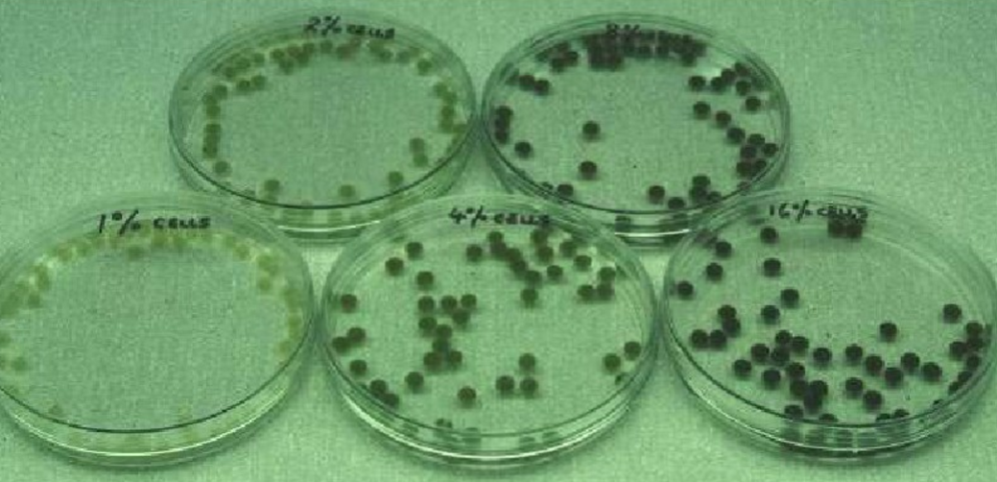

固定化细胞法

二、技术应用
主要被用于替代化石燃油作为运输燃料以及燃料乙醇沼气。如下图所示的乙醇沼气，对秸秆进行了有效的利用，不仅缓解了燃烧秸秆引起的环境问题，也在一定程度上解决了能源危机。另一主要的应用便是替代石油燃料成为运输燃料。9月13日，国家发展改革委、国家能源局、财政部等事物部门联合印发了《关于扩大生物燃料乙醇生产和推广使用车用乙醇汽油的实施方案》，提出到2020年，在全国范围内推广使用车用乙醇汽油，基本实现全覆盖。刀2025年，力争纤维素乙醇实现规模化生产，现金生物也已燃料技术、装备和产业整体达到国际领先水平，形成更加完善的市场化运行机制。

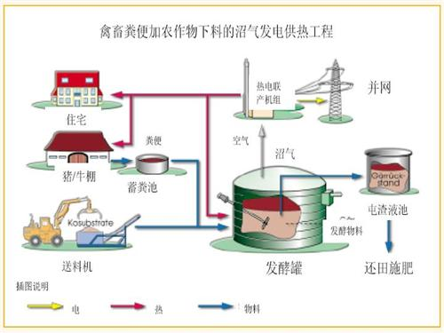
沼气发电供热工程简图
。
三、技术优缺点
植物纤维素原料是自然界最为丰富和廉价的可再生资源，利用植物纤维素原料生产燃料酒精，可以大大降低生产成本，解决粮食和环境问题，也可作为新能源代替石油。尽管木质纤维素原料本身非常廉价，但是将其转化成乙醇的工艺过程非常复杂，需要大量的能耗。这主要是由木质纤维素自身的结构特性决定的，而得到的目标产物是经济附加值并不很高的乙醇，致使单位乙醇的经济效益并不具备较强的市场优势。目前没有一种经济、高效、环保的生产技术预处理纤维素原料，也没有将植物纤维素原料充分综合地利用。
但是经过人们不断的探索，对现有的技术不断地改造，纤维制取乙醇的效率的道路很大的提高。美国Purdue 大学可再生能源实验室利用基因工程发现了可将五碳糖转化为酒精的转基因酶，使技术难度极大的“五碳糖发酵制酒精技术”获得重大突破。以及其他一些取得重大突破的技术：研发转基因技术，使产纤维素酶酵母的活性比现有水平提高10倍以上；完善同步糖化发酵法（SSF）和并行糖化共发酵法（SS-CF，即糖化和五碳糖、六碳糖共发酵）的技术；选育纤维素直接发酵菌种，用以开发直接发酵法（DMC）。
所以随着发酵工程技术、生物技术和基因工程技术的发展，人类一定能够利用植物纤维素原料大规模、高效率和标准化地生产燃料酒精，为缓解液体燃料短缺、促进环境保护和社会可持续发展等方面发挥重要作用。

